ПРЕДВЫБОРНАЯ ПРОГРАММА КАНДИДАТА В ДЕПУТАТЫ
ВИТЕБСКОГО РАЙОННОГО СОВЕТА ДЕПУТАТОВ
ПО 2-МУ НОВКИНСКОМУ ИЗБИРАТЕЛЬНОМУ ОКРУГУ №18
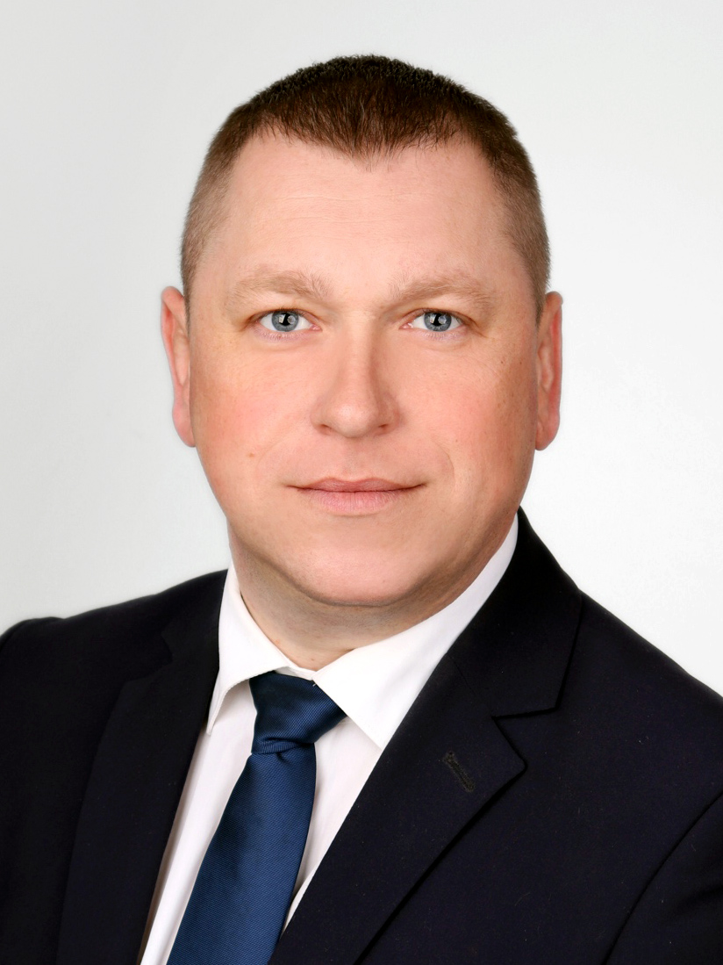 | ТЕРЕШКОВ  ДЕНИС ВЛАДИМИРОВИЧ  Родился в 1984 году в городе Барань Оршанского района, Витебской области.  Образование высшее. В 2008 году окончил Белорусскую государственную сельскохозяйственную академию по специальности «Агрономия».  Трудовую деятельность начал в 2004 году в должности главного агронома СПК «Вядерево». С 2006 по 2009 - главный агроном СФ «Вядерево» Бешенковичского района. С 2009 по 2010 год - главный агроном ЧУСП «АСБ Новатор». С 2010 по март 2017 года - главный агроном ОАО «Рудаково» Витебского района. С апреля 2017 г и по настоящее время заместитель директора по растениеводству и механизации государственного предприятия «Рудаково».  Проживаю в агрогородке Новка. Член Белорусской партии « Белая Русь» .  Женат, воспитываю двух детей.
Уважаемые избиратели!
Как представитель округа буду активно выступать за:
- создание благоприятных условий для жизни и труда сельских жителей;
действенную поддержку сельскохозяйственного производства;
- совершенствование социальных стандартов для жителей сельской местности;
- повышение качества медицинского обслуживания;
- обеспечение социальной поддержки пожилым людям, инвалидам, малообеспеченным гражданам;
- создание материально привлекательных условий и благоприятного морального климата в трудовых коллективах для молодых специалистов и рабочих, создание возможности их закрепления на рабочих местах и дальнейшего профессионального роста;
- здоровый образ жизни, создание благоприятных условий для занятия физкультурой и спортом.
Я люблю свою страну и уверен, что мой жизненный, профессиональный опыт, мои знания и умения могут быть полезными моей малой родине в качестве депутата.

